**12.04 Математика**

**Тема. Порівняння задач на 2 і 3 дії. Розширення задачі через запитання і через числове дане.**

Хід уроку

Каліграфічна хвилинка

Продовж числовий ряд

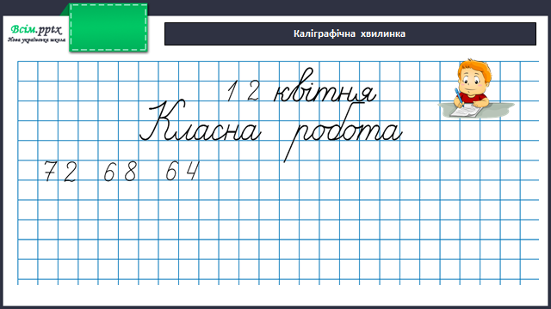

Робота за підручником (с.118)

Задача 1 (письмово)

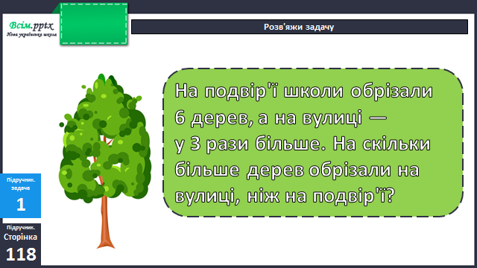

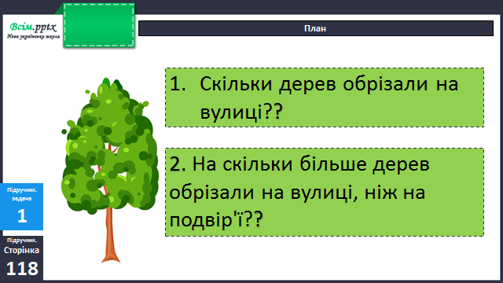

Задачі 2 (письмово)

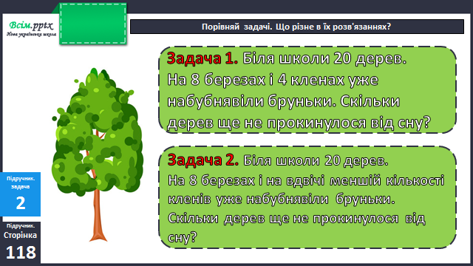

Фізкультхвилинка

<https://www.youtube.com/watch?v=aT40Sw5eIRQ&t=6s>

Завдання 3 (письмово)

Виконай порівняння.

Завдання 5 (письмово)

Віднови рівності.

**Домашнє завдання**

П.с.119 № 6, 7.